Урок русского языка в 4 классе

« Безударные личные окончания глаголов I и II спряжения»

Тема урока: Безударные личные окончания глаголов I и II спряжения

Тип урока: урок закрепления изученного материала

Цели урока:

- познакомиться с написанием слова «сверкать», запомнить его;
- закреплять умение спрягать глаголы, распознавать спряжения глаголов с безударными окончаниями по неопределённой форме;
- формировать навык опознавания глаголов-исключений, умения писать безударные окончания глаголов правильно в зависимости от типа спряжения;
- развивать внимание, память, восприятие на слух, умение действовать по алгоритму, анализировать, умение делать выводы;
- продолжать работу по развитию речи учащихся, развивать логическое мышление.

Оборудование: презентация к уроку, тетради, учебники.
Ход урока.

1.Организация класса.

- Ребята! Как вы думаете какая часть речи могла о себе так сказать
Что без меня предметы?
Лишь названья.
Но я приду – всё в действие придет:
Летит ракета, люди строят здания,
И рожь в полях растет.

-Это глагол. Сегодня мы работаем с этой частью речи.

- Оформление тетрадей (число, классная работа).

2.Актуализация знаний.

- Я называю группы однокоренных слов, а вы хлопаете, когда услышите глагол.

Зелень, зеленеет, зелёный.
Весёлый, веселеет, веселье.
Бег, бегун, бежит.
Пловец, плыть, плавание.
Каток, катание, кататься.

3.Словарная работа.
- На доске таблица. В этой таблице спрятались слова, найдите и назовите их

А | С | У | С | К | В | К | Т | Я | Т
О | В | Т | О | Ж | Н | Ж | Я | Е | Ё
Г | Е | Е | М | Я | Ш | Ь | И | Н | М
Ь | Р | Ф | Н | Е | Б | О | Г | А | Н
У | К | Г | П | О | К | Ш | Ы | А | О
О | А | О | С | К | Е | Т | Р | Л | Е
К | Т | Р | Ф | П | С | Ц | Н | К | Р
Н | Ь | Я | У | Е | Т | В | Ф | М | И
И | С | Т | Е | М | Р | Ё | Н | Е | Т
Я | Д | О | М | О | Л | Н | И | Я | Т

- Придумайте зрительную опору к этому слову сверкать (детям предлагается рассмотреть картинки с изображением молнии и лампочки, на доску вывешивается карточка со словом «сверкать»).


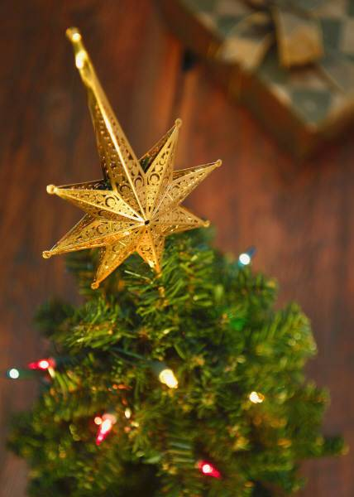

-Назовите синонимы к слову сверкать.
- Придумайте предложение по картинке.
(Например: «На тёмном небе сверкает и горит молния».)
- Выполните синтаксический разбор предложения и дайте
характеристику.
- Дайте характеристику глаголу.
(время, лицо, число, вид, спряжение).

4. Физминутка (под музыку).
Отдыхаем и стараемся на слух запомнить глаголы. Дети кладут голову на руки.

- Реснички опускаются, глазки закрываются,
Мы спокойно отдыхаем,
Сном волшебным засыпаем,
Дышится легко, ровно, глубоко,
Наши руки отдыхают,
Отдыхают, засыпают,
Шея не напряжена и расслаблена.
Губы чуть приоткрываются,
Всё чудесно расслабляется…
Дышится легко, ровно, глубоко.
Хорошо нам отдыхать, но уже пора вставать.
Потянулись и улыбнулись.

- Какие глаголы вы запомнили?

5.Блиц опрос.
  - Назовите три формы времени у глагола? Приведите примеры.
  - Какие формы будущего времени вы знаете? Приведите примеры.
  - В каком времени глагол изменяется по лицам?
  - Как называется изменение глаголов по лицам и числам?
  - В каком времени глагол изменяется по родам?
  - От чего зависит выбор буквы «Е» или «И» в безударном личном окончании глагола? (Зависит от спряжения: I - «Е»; II - «И»).
  - Как определить спряжение? (По неопределённой форме).
  - Все ли глаголы на – ИТЬ относятся ко II спряжению?
  - Перечислите глаголы-исключения.(3-4 чел.)
I спряжение | II спряжение
брить  стелить | Гнать, держать, смотреть и видеть, дышать, слышать, ненавидеть и обидеть и терпеть, и зависеть и вертеть.  - Вы запомните, друзья, их на «е» спрягать нельзя!
- Назовите глаголы группы риска.
I спряжение | II спряжение
Сеять, веять, маяться,  Чуять, чаять, каяться,  Лаять, хаять и лелеять,  И надеяться и реять. | клеить

- Почему мы их называем глаголами группы риска? (В них имеются
опасные места).
6.Тренировочные устные упражнения.
-Перед вами слова, вставьте пропущенные буквы, обозначьте орфограммы

1)С.диш., св.тлееш., кр.чиш., вл.заеш., зам.чаеш.,ч.рнееш..
-О какой орфограмме мы ещё ничего не сказали?
-Предположите, чем мы сегодня будем заниматься?
(упражняться в написании безударных личных окончаний глаголов)
-Вставьте безударную гласную в окончания глаголов и определите спряжение
2)Сидишь, светлеешь, кричишь, влезаешь, замечаешь, чернеешь.
-Определить спряжение, пользуясь алгоритмом рассуждения. Вставить буквы «Е», «И» в окончания глаголов.
Алгоритм.
- Ставлю ударение: изуча-ть. Безударная гласная в личных окончаниях глаголов.
- Это не глагол-исключение.
- Ставлю глагол в неопределённую форму – изучать. Перед – ть – гласная -а-, значит I спряжение, а в I спряжении присутствует гласная -е-, а в 3-ем лице мн.ч. окончания -ут, -ют.
- Изучаешь – окончание - ешь.
3) -Проверяем правильно ли определены спряжения глаголов, если да ставим «+»,если нет то-«-»
ПРАВИЛЬНО ЛИ ОПРЕДЕЛЕНЫ СПРЯЖЕНИЯ ГЛАГОЛОВ? Правильно – «+», неправильно – «-».
- Обидеть – 1 спр. 1. -
- Хлестать – 1 спр. 2. +
- Искать – 1 спр. 3. +
- Разрезать – 1 спр. 4. +
- Слышать – 2 спр. 5. +
- Сеять – 2 спр. 6. -
- Клеить – 1 спр. 7. -
- Терпеть – 2 спр. 8. +
- Вертеть – 2 спр. 9. +
-Проверяем.
7. Физминутка
- Я называю глаголы, а вы хлопаете только тогда, когда услышите глаголы-исключения и глаголы группы риска
(играет, слышит, выгнать, реет, сверкает, лелеет, рисует, зависит).

4) Выполнение упражнения. (Работа по учебнику).
Стр. 74 упражнение 258. Используя алгоритм рассуждения.

8.Закрепление изученного материала.
Буквенный диктант.

- Определите гласную в безударном личном окончании глагола.
(Он покупа_т, они покупа_т, они мо_т, она работа_т, они пищ_т, они кле_т, ты ход_шь, они ма_тся, он ве_т).

Проверка диктанта: Карточка:
е | ю | е | а | я | и | ю | е

- Молодец! (Хвалит себя тот, кто не допустил ошибок.)
9.Итог урока.
- Что повторяли на уроке?
- Чему учились на уроке?
- Какое словарное слово запомнили?
- Какой этап урока понравился больше всего?
- Вот что советует вам глагол:
Глаголу нравится читать,
Шуметь, бурлить, кипеть,
Играть, работать и мечтать,
Шить, жить, свистеть и петь!
И нам предлагает он никогда не унывать,
Больше общаться и меньше скучать.
(Выставление отметок)
- Благодарю, вас, за усердие, старание и прилежание. Мне было очень приятно с вами работать.
10. Домашнее задание
Работа по карточкам из тестов.

